Κινητό τηλέφωνο

Από τη Βικιπαίδεια, την ελεύθερη εγκυκλοπαίδεια

[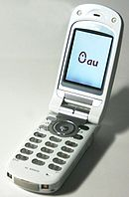](http://commons.wikimedia.org/wiki/File:A5306ST_au_mobile_phone.jpg)

Κινητό τηλέφωνο

[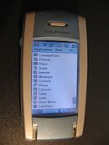](http://el.wikipedia.org/wiki/%CE%91%CF%81%CF%87%CE%B5%CE%AF%CE%BF:Mobile_symbian_OS.JPG)

Κινητό τηλέφωνο με λειτουργικό σύστημα[Symbian OS](http://el.wikipedia.org/wiki/Symbian_OS).

[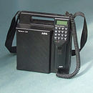](http://commons.wikimedia.org/wiki/File:Telecar-cd.jpg)

Κινητό τηλέφωνο δεκαετίας του '80 της[AEG](http://el.wikipedia.org/wiki/AEG)

**Κινητό τηλέφωνο** ή απλά **κινητό**, ονομάζεται κατά κύριο λόγο το [τηλέφωνο](http://el.wikipedia.org/wiki/%CE%A4%CE%B7%CE%BB%CE%AD%CF%86%CF%89%CE%BD%CE%BF) που δεν εξαρτάται από φυσική καλωδιακή σύνδεση με δίκτυο παροχής τηλεφωνίας και δεν εξαρτάται από κάποια τοπική ασύρματη συσκευή εκπομπής ραδιοφωνικού σήματος χαμηλής συχνότητας. Τα κινητά τηλέφωνα χρησιμοποιούν τεχνολογία κυψελών (cells) και εκπέμπουν σε υψηλές συχνότητες. Για την εκπομπή και λήψη των σημάτων χρησιμοποιείται πλέον, αποκλειστικά ψηφιακή τεχνολογία με κωδικοποίηση.